大连市2016年初中毕业升学考试
物理与化学
注意事项：
1．请在答题卡上作答，在试卷上作答无效。
2．物理试卷共五大题，1～32小题，满分90分。化学试卷共四大题，33～58小题，满分70分。物理与化学合计共58小题，合计满分160分。考试时间150分钟。
第一卷 物 理
一、选择题(本题共14小题，每小题2分，共28分)
注意：第1～11题中，每题只有一个选项正确。
1. 我们通常所说的男高音的“高”，是指声音的
A.响度 B.音色 C.音调 D.振幅
2.下列做法中，符合安全用电常识的是
A.将家用电器的金属外壳接地线 B.使用绝缘皮破损的电线供电
C.用湿毛巾擦拭正在发光的电灯 D.在高压输电线的附近放风筝
3.下列设备中，利用了电磁感应原理工作的是
A.电动机 B.动圈式话筒 C.电磁起重机 D.扬声器
4.下列各种摩擦中，应该设法减小的是
A.使用滑轮时，轮和轴之间的摩擦
B.跑步时，鞋底与地面之间的摩擦
C.拔河比赛时，手和绳之间的摩擦
D.自行车刹车时，闸皮与车圈之间的摩擦
5.下列过程中，通过热传递的方式改变物体内能的是
A.寒冷的冬天，通过搓手来取暖
B.用铁锤锻打工作，工件会发热
C.做饭时，用炉火对锅里的水加热
D.把铁丝反复弯折，弯折处变热
6.箱子静止在水平地面上，工人沿水平方向用力推箱子，但没推动，则与推力相平衡的力是
A.箱子受到的重力 B.箱子对地面的压力
C.地面对箱子的支持力 D.地面对箱子的摩擦力
7.下列家庭电路中，开关S和电灯L的接线正确的是

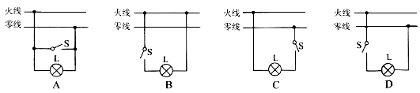

8.在做凸透镜成像的实验时，将点燃的蜡烛沿着光具座，从凸透镜二倍焦距以外的某位置向焦点移动，在此过程中，像的大小及像距的变化情况是
A.像和像距都逐渐变大
B.像和像距都逐渐变小
C.像逐渐变大 ，像距逐渐变小
D.像逐渐变小，像距逐渐变大
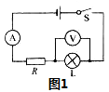
9.如图1所示的电路，闭合开关S，灯L不发光，电流表有示数，电压表无示数，则电路故障可能是
A.电阻R被短接
B.灯L被短接
C.灯L的灯丝断了
D.电阻R的接线柱接触不良
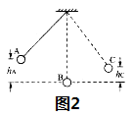
10.如图2所示，小球在A点由静止开始释放，向右侧摆动。B点是小球摆动的最低点，C点是小球摆到右侧的最高点，且A、C两点到B点的竖直距离h_{A}>h_{c}。在小球从B点摆动到C点的过程中，下列的说法正确的是
A.小球的运动状态保持不变
B.小球的机械能总量逐渐变小
C.绳的拉力对小球做了功
D.小球的动能全部转化为重力势能
11.一个小石块从空中的某一高度，由静止开始竖直下落，若不计空气阻力，从小石块开始下落，到刚落到地面的过程中，小石块的重力势能E_{p}随着时间t变化图像可能是
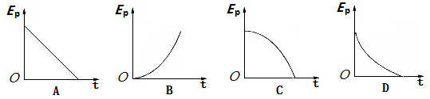

注意：第12～14题中，每题至少有两个选项正确。
12.如图3所示，将注射器的小孔用橡皮帽堵住，快速推动活塞，压缩注射器内的空气，则注射器内空气的
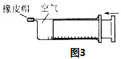
A.密度变小
B.温度升高
C.压强不变
D.内能增大
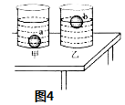
13.水平桌面上有甲、乙两个相同的烧杯，都装有一些水。将不同材料制成的、体积相同的两个空心球a、b，分别放入两个烧杯的水中，静止时，a球下沉到烧杯底部，b球漂浮在水面，且两个烧杯中的水面恰好相平，如图4所示，则下列说法正确的是
A.两个烧杯底部受到水的压力相等
B.a球受到的浮力大于b球受到的浮力
C.a球材料的密度一定大于b球材料的密度
D.甲烧杯对桌面的压力大于乙烧杯对桌面的压力

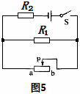
14.如图5所示，电源电压不变，闭合开关S，滑动变阻器的滑片P位于b端，此时电阻R₁和R₂的功率相等，将滑动变阻器的滑片P从b端滑到中点，下列说法正确的是
A.电路的总电阻变小
B.电阻R₁的功率小于电阻R₂的功率
C.电阻R₁的电流变化量小于电阻R₂的电流变化量
D.滑动变阻器的电流变化量小于电阻R₂的电流变化量

二、填空题（本题共10小题，每小题2分，共20分）
15.小明坐在行驶的火车上，看到路边的树木向后运动，他是以 为参照物的。当火车突然减速时，小明会向前倾倒，这是由于小明具有 。
16.将玻璃棒和丝绸摩擦，玻璃棒会带上 电荷；用一个带负电的物体去靠近一个带负电的轻质小球，小球会被 （选填“吸引”或“排斥”）。
17.煤和石油都属于 能源（选填“可再生”或“不可再生”），路灯上安装的光电池板是用 材料制成的(选填“超导体”或“半导体”)。
18.小明站在竖直放置的平面镜前0.5m处，他在镜中的像与他相距 m。当他远离镜子时，像的大小将 。
19.某同学要将水和硫酸铜溶液装入量筒中做“做液体扩散”实验，已知水的密度小于硫酸铜溶液的密度，装好液体后，处于量筒底部的液体应该是 。装好液体的量筒所处的环境温度越高，液体颜色变均匀所用的时间越短，这说明温度越高，液体扩散得越 。
20.当火车驶进车站时，如果车站上的乘客站在安全线和火车之间，则乘客与火车之间的空气流速将 ，空气压强将 ，容易引发危险。（都选填“变大”、“不变”或“变小”）
21.在探究“萘熔化时温度的变化规律”时，萘的颗粒 一点好（选填“大”或“小”），加热过程中，用搅拌器不断地搅拌，目的是使萘各处的 趋于一致。
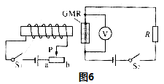
22.如图6所示，GMR为巨磁电阻，其阻值随着磁场的 增强而急剧减小。闭合开关S₁和S₂，电磁铁的右端是 极；将滑动变阻器的滑片P从中点滑到b端时，电压表的示数将 （选填“变大”、“不变”或“变小”）。
23.如图7所示，一束光从空气斜射到水面上，请画出折射光线。
24.如图8所示，用杠杆将物体A吊起，O是支点，请画出拉力F₁的力臂L₁和物体A所受的重力G的示意图。
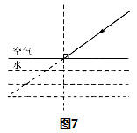
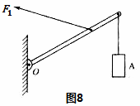

三、计算题（本题共3小题，共20分）
25.（6分）用炉子烧水时，将10kg的水从20℃加热到100℃，燃烧了0.5kg的焦炭。水的比热容是4.2×10³J/(kg·℃),焦炭的热值是3.0×10⁷J/kg试求：
（1）水吸收的热量是多少？
（2） 0.5kg焦炭完全燃烧放出的热量是多少？
（3）炉子烧水的效率是多少？

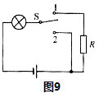
26.（8分）图9是某课外活动小组设计的小台灯电路图。S为单刀双掷开关，电源电压为12V且保持不变。小灯泡的额定功率是6W，电阻R的阻值为６Ω。当开关S接“２”时，小灯泡恰好正常发光。若灯丝电阻不变，试求：
（1）小灯泡的额定电流是多少？灯丝的电阻是多少？
（2）小灯泡正常发光５min，电流通过小灯泡所做的功是多少？
（3）开关S接“1”时，电阻R的功率是多少？

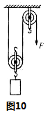
27.（6分）一个重260N的涂料桶放在水平地面上，涂料桶与地面的接触面积为0.1m²。工人用如图10所示的滑轮组，在20s内将涂料桶匀速提高了5m。工人对绳子自由端施加的拉力F为150N。试求：
（1）涂料桶放在水平地面上时，对地面的压强是多少？
（2）拉力F所做的功是多少？
（3）拉力F做功的功率是多少？

四、简答题（本题共2小题，每小题3分，共6分）
28.夏天，持续数日的高温天气，下了一场急雨，雨后，山林中升起了飘渺的白雾，请分析说明白雾形成的原因。

29.如图11所示，两端开口的直筒下端浸在水中，在用拉力F缓慢向上拉动活塞的过程中，筒内、外水面的高度差h逐渐变大（活塞下面的筒内始终充满水），拉力F逐渐变大。不计活塞与筒壁之间的摩擦及活塞的重力，请分析说明拉力F变大的原因。
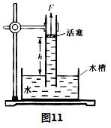

五、综合题（本题共3小题，共16分）
30.（5分）某同学猜想电流通过导体产生的热量与电流、电阻和通电时间有关。为了探究“电流通过导体产生的热量与电流是否有关”。所用的实验器材有：电压为6V的电源、电流表、滑动变阻器、停表、开关各一个；与U形管相连的塑料盒一个。盒内密封着空气，盒内电阻丝的阻值为10Ω；导线若干。
（1）用笔划线代替导线，将图12中的电路连接完整。
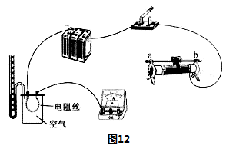

（2）闭合开关前，应将滑动变阻器的滑片移到 端（选填“a”或“b”） 。
（3）该实验是通过 来反映电流通过电阻丝产生热量的多少。
（4）该同学设计实验时，将三次实验的通电时间均设定为15s，三次实验预设的电流值分别为I₁、I₂、I₃，则该同学进行第一次实验的操作是：闭合开关， 。

31.（5分）已知浮力的大小与液体密度和物体排开液体体积有关，为了探究“浮力的大小与物体排开液体体积的关系”所用的实验器材有：重力为2N、体积为60cm³的柱状物块一个，装有适量水的大量筒一个。规格不同的甲（量程为0～2.5N，分度值为0.05N）乙（量程为0～5N，分度值为0.2N）两个弹簧测力计。
（1）实验中，量筒里的水要“适量”，水“适量”的标准是：__________。
(只选择一个选项，将该选项前的字母填写在横线上）
A.水的体积至少600cm³
B.物块一半的体积能浸在水中即可
C.物块能够浸没在水中即可
D.能测出物块排开液体最大的体积，且物块没接触到量筒底部
（2）分析说明应该选取哪个弹簧测力计进行实验。

（3）画出实验记录数据的表格，表中要有必要的信息。

32.（6分）小明在探究“物距和物高一定时，物体经小孔所成像的高度和像距的关系”时，所用的实验器材有：用发光二极管做成的物体、有小孔的方纸板、用半透明塑料膜做成的屏、量程为0～30cm的直尺。实验装置的示意图如图13所示。
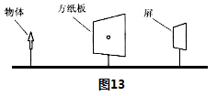

（1） 该实验应该在较 的环境下进行。（选填“亮”或“暗”）
（2） 记录的实验数据如下表，请在方格纸上画出像高与物距的关系图像。
实验次数 | 1 | 2 | 3 | 4 | 5 | 6
物距u/cm | 相同
物高h/cm | 相同
像距υ/cm | 4.0 | 8.0 | 12.0 | 16.0 | 20.0 | 24.0
像高h//cm | 2.0 | 4.1 | 6.0 | 8.0 | 9.9 | 12.0

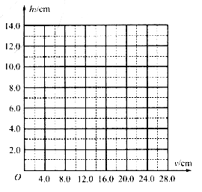

（3） 根据图像，得出的探究结论是： 。
（4） 另一名同学在做实验时，更换了部分实验器材，其实验装置的示意图如图14所示。外筒（足够长）用不透明的材料制成，左端开有小孔；内筒（内径约14cm）的筒壁用不透明的材料制成，左端用半透明塑料膜做屏，并可以在外筒中自由地拉出或推入，其他器材不变。和小明使用的装置相比较，请说出该同学用这样的装置做实验的好处和不足（各写一条即可）
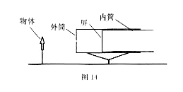
好处 ；
不足 。

